Coordenadas Geográficas:
Início do Trecho: 20°14’49”S – 43°03’39”W
Interseção do Trecho: 20°14’38”S – 43°04’05”W
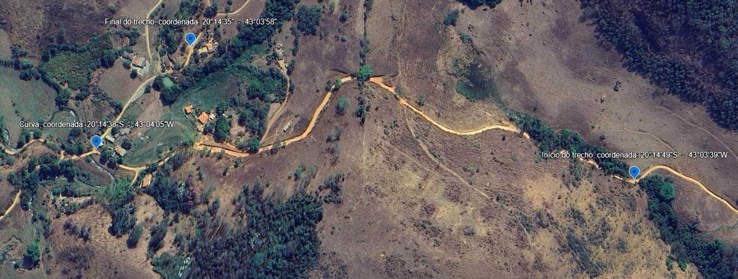
Final do Trecho: 20°14’35”S – 43°03’58”W

